

INSTITUTO SUPERIOR POLITÉCNICO CARDEAL DOM ALEXANDRE DO NASCIMENTO
ISPCAN-MALANJE
Criado pelo Decreto Presidencial nº 132/17 de Junho

DEPARTAMENTO DE ENGENHARIA E TECNOLOGIA
LICENCIATURA EM ENGENHARIA INFORMÁTICA

DESENVOLVIMENTO DE UM SISTEMA WEB PARA A GESTÃO INTEGRADA DE PEDIDOS,FICHAS TÉCNICAS E STOCK NUMA COZINHA DE RESTAURANTE

Estudante: Luisa Gaspar Catendo
Orientador: Eng. Osvaldo Queta

Malanje, 2026

Luisa Gaspar Catendo
DESENVOLVIMENTO DE UM SISTEMA WEB PARA A GESTÃO INTEGRADA DE PEDIDOS, FICHAS TÉCNICAS E STOCK NUMA COZINHA DE RESTAURANTE

Monografia apresentada ao Departamento de Investigação Científica em Graduação e Pós-graduação do Instituto Superior Politécnico Cardeal Dom Alexandre Do Nascimento-ISPCAN, como requisito parcial para a obtenção do grau de Licenciado em Engenharia Informática.

Orientador: Eng. Osvaldo Queta

MALANJE, 2026

FICHA CATALOGRÁFICA
Instituto Superior Politécnico Cardeal Dom Alexandre do Nascimento - ISPCAN
Presidente do ISPCAN: Francisca Manuela Martins Wille, Ph.D.
Vice-Presidente para a Área Científica e Cooperação: Arnaldo Faustino, Ph.D.
Chefe do Departamento de Investigação Científica: Domingos G. Z. Chicapa, Msc.
Chefe do Departamento de Engenharia e Tecnologia:António Lourenço Gaspar , Lic.
FICHA CATALOGRÁFICA
Luisa Gaspar Catendo
Desenvolvimento de um sistema web para a gestão integrada de pedidos,fichas técnicas e stock numa cozinha de restaurante

Orientador: Osvaldo Queta, Eng.
Monografia – Instituto Superior Cardeal Dom Alexandre do Nascimento -ISPCAN
Licenciatura em Engenharia, Curso de Engenharia Informática.

1 – Catendo, Luísa ; Nascido: 01. 11. 2001
2 – CDU__ (____) DOM(ISPCAN) – Nº ____/____

FICHA DE APROVAÇÃO
LUISA GASPAR CATENDO

DESENVOLVIMENTO DE UM SISTEMA WEB PARA A GESTÃO INTEGRADA DE PEDIDOS,FICHAS TÉCNICAS E STOCK NUMA COZINHA DE RESTAURANTE

Projecto Científico de Engenharia Informática apresentado ao Instituto Superior Politécnico Cardeal Dom Alexandre do Nascimento, para defesa de final do curso em Engenharia Informática.

COMISSÃO DE APROVAÇÃO
Presidente do corpo de júri:_______________________________________
(Nome do presidente)
Primeiro vogal:________________________________________________
(Nome da 1º vogal)
Segundo vogal:_______________________________________________
(Nome da 2º vogal)

Malanje, aos _________ de _________________ de dois mil e vinte e seis)

DECLARAÇÃO
Nome completo
Luisa Gaspar Catendo

BI/Passaporte Nº de telemóvel
007966025ME046 | 947570836
Correio electrónico
luisacatendo@gmail.com

Título do projecto
Desenvolvimento de um Sistema Web para a Gestão Integrada de Pedidos,Fichas Técnicas e Stock numa Cozinha de Restauração
Nome do orientador
Osvaldo Queta
Ano de conclusão
2025

Designação do ramo de conhecimento
Engenharia Informática
Declaro sobre compromisso de honra que o Projecto agora entregue foi aprovado pelo Instituto Superior Politécnico Cardeal Dom Alexandre do Nascimento (ISPCAN). Declaro ainda que concedo ao ISPCAN uma licença não exclusiva para arquivar e tornar acessível, nomeadamente através da sua biblioteca, nas condições abaixo indicadas, o Projecto em suporte impresso e em suporte digital, sendo a autorização concedida a título gratuito. Declaro que, ao enviar o material em suporte impresso, autorizo o ISPCAN a digitalizar o exemplar, que remeto em anexo. Retenho todos os direitos de autor relativos ao Projecto Científico, e o direito de a usar em trabalhos futuros (como artigos ou livros).
Concordo que o meu projecto seja colocado na biblioteca do ISPCAN com as seguintes características:
- Disponibilização imediata do conjunto do trabalho para acesso em todo território nacional;
- Disponibilização do conjunto do trabalho para acesso exclusivo no ISPCAN;
- Disponibilização do conjunto do trabalho para acesso mundial.
Malanje, aos ____ de___________________de________
A Declarante
______________________________________
Luisa Gaspar Catendo

AGRADECIMENTOS
A realização desta monografia representa o resultado de uma etapa importante da minha formação académica,marcada por aprendizagens,desafios e experiências que contribuíram para o meu crescimento pessoal e proficional.
Primeiramente agradeço a Deus pela vida,pela saúde,pela força e pela a oportunidade de chegar até esta etapa da minha formação.
Agradeço aos meus pais (Lauriano Domingos Francisco Catendo e Luzia José Domingos Gaspar), e ás minhas irmãs ( Irene Gaspar Marta e a Teodorca Gaspar Catendo),pelo amor incondicional,pelo apoio constante,pelas orações e por todos os sacrifícios realizados ao longo da minha jornada para que eu pudesse concretizar este sonho.
Os agradecimentos estendem-se ainda...
- Ao coletivos de professores do ISPCAN pelos seus ensinamentos, em especial, um abraço forte aos professores do curso de engenharia informática, levaremos os vossos ensinamento pra vida quotidiana e profissional.
- Ao Eng. Osvaldo Queta, meu professor e tutor. Pelo suporte dado desde a primeira solicitação para o desenvolvimento deste Projecto.
- Aos colegas de carteira muito me ajudaram durante a formação e com os quais criei laços de amizade,companheirismo e fraternidade.
- Aos meus amigos dos tempos bons e maus que sempre acreditaram em mim e têm dado sempre força para que eu possa alcançar os meus objectivos. Amigos estes como: Msc.Yuri Chipuio, Eng.º Salucombo josé, Eng.º António Diogo .

Muito obrigada!

DEDICATÓRIA

Aos meus pais Lauriano Domingos Francisco Catendo e Luzia José Domingos Gaspar, aos meus familiares em especial ao Msc.Yuri Chipuio, por acreditar sempre no meu potencial,não foi facíl mais eu consegui.

RESUMO
Esta monografia tem como tema o Desenvolvimento de um Sistema Web para a Gestão Integrada de Pedidos, Fichas Técnicas e Stock numa Cozinha de Restaurante, tendo como objectivo geral desenvolver uma solução informatizada capaz de integrar optimizando os principais processos relacionados com a gestão operacional de uma cozinha, permitindo maior controlo sobre os pedidos, preparação dos pratos, fichas técnicas e disponibilidade de ingredientes. A pesquisa justifica-se pela necessidade de modernizar processos que, quando realizados manualmente ou através de ferramentas não integradas, podem ocasionar erros no registo de pedidos, dificuldades no controlo de receitas e quantidades, desperdício de ingredientes, rupturas de stock, atrasos na preparação e limitações na tomada de decisões. O sistema proposto visa centralizar o registo e acompanhamento dos pedidos, a criação e gestão de fichas técnicas dos pratos, o controlo de entradas e saídas de ingredientes, a actualização dos níveis de stock, o cálculo das quantidades necessárias para a produção e a emissão de relatórios de apoio à gestão. Metodologicamente, o estudo é de natureza exploratória e descritiva, recorrendo à observação dos processos numa cozinha de restaurante, entrevistas com os intervenientes e revisão bibliográfica. Como resultado esperado, o sistema permitirá melhorar a organização das informações, reduzir erros operacionais, controlar o consumo de ingredientes, minimizar desperdícios, aumentar a produtividade apoiando a tomada de decisões. Conclui-se que a implementação da solução poderá contribuir para uma gestão mais integrada, eficiente e segura dos processos de uma cozinha de restaurante.
Palavras-chave: Sistema Web; Gestão de Pedidos; Fichas Técnicas; Stock; Restaurante.

ABSTRACT
This monograph focuses on the Development of a Web-Based System for the Integration of Order, Recipe Sheet and Stock Management in a Restaurant Kitchen, with the main objective of developing a computerized solution capable of integrating and optimizing the main operational processes related to kitchen management, allowing greater control over orders, food preparation, recipe sheets and ingredient availability. The research is justified by the need to modernize processes that, when performed manually or through non-integrated tools, may lead to errors in order recording, difficulties in controlling recipes and quantities, ingredient waste, stock shortages, preparation delays and limitations in decision-making. The proposed system aims to centralize the recording and monitoring of orders, the creation and management of recipe sheets, the control of ingredient entries and withdrawals, the updating of stock levels, the calculation of the quantities required for production and the generation of management reports. Methodologically, the study is exploratory and descriptive in nature, using observation of processes in a restaurant kitchen, interviews with the personnel involved and a literature review. As an expected result, the system will improve information organization, reduce operational errors, control ingredient consumption, minimize waste, increase productivity and support decision-making. It is concluded that the implementation of the proposed solution can contribute to a more integrated, efficient and secure management of restaurant kitchen processes.
Keywords: Web-Based System; Order Management; Recipe Sheets; Stock Management; Restaurant.

LISTA DE ILUSTRAÇÕES (FIGURAS, QUADROS, GRÁFICOS)
Fig.1 – Ilustração do sistema existente……………………………...…………………………31
Fig.2 – Ilustração do Sistema Proposto………………….………………………………....…32
Fig.3 – Arquitectura Cliente/Servidor do sistema ………………………………………...…46
Fig.4 – Modelo geral de funcionamento do sistema …………………………………………48
Fig.5 – Protótipo das interfaces do sistema desenvolvido no Figma …………………………48
Fig.6 – Diagrama de Casos de Uso do sistema ………………………………………………48
Fig.7 – Diagrama de Classes do Sistema Web…………………………………………………48

LISTA DE ABREVIATURAS E SIGLAS
APIs–Application Programming interfaces( Interfaces de Programação de Aplicações)
CSS3 – Cascading Style Sheets 3 (Folhas de Estilo em Cascata)
H1 - Hipótese 1
H2 - Hipótese 2
H3 - Hipótese 3
HTML5 - HyperText Markup Language 5 (Linguagem de Marcação de Hipertexto)
IDE – Integrated Development Environment (Ambiente de Desenvolvimento Integrado)
ISO/IEC – International Organizer for Standarzation / International Electrotecnhical Comission
JS – JavaScript (Linguagem de Programação para interatividade no navegador)
MVC – Model-View-Controller(Padrão de arquitectura de software)
Phoenix Code – (Editor de Código)
RF1 – Requisito funcional 1
RF2 – Requisito funcional 2
RF3 – Requisito funcional 3
RF4 – Requisito funcional 4
RF5 – Requisito funcional 5
RF6 – Requisito funcional 6
RF7 – Requisito funcional 7
RF8 – Requisito funcional 8
RF9 – Requisito funcional 9
RF10 – Requisito funcional 10
RF11 – Requisito funcional 11
RF12 – Requisito funcional 12
RF13 – Requisito funcional 13
RF14 – Requisito funcional 14
RF15 – Requisito funcional 15
RNF1 – Requisito não funcional 1
RNF2 – Requisito não funcional 2
RNF3 – Requisito não funcional 3
RNF4 – Requisito não funcional 4
RNF5 – Requisito não funcional 5
RNF6 – Requisito não funcional 6
UML – Unified Modeling Language (Linguagem de Modelagem Unificada)
UX – User Experience (Experiência do Utilizador)

ÍNDICE

AGRADECIMENTOS VII
DEDICATÓRIA VIII
RESUMO IX
ABSTRACT X
LISTA DE ABREVIATURAS E SIGLAS XII
Problemática 22
Objectivos 23
Hipóteses 26
Justificativa 26
Estrutura do trabalho 28
CAPÍTULO I: FUNDAMENTAÇÃO TEÓRICA 29
1.1. Definição de Termos e Conceitos 29
1.1.1. Sistema Web 29
1.1.2. Gestão de Pedidos 30
1.1.3. Fichas Técnicas 30
1.1.4. Stock 31
1.1.5. Restaurante 31
1.2. Breve Abordagem sobre a Gestão de uma Cozinha de Restaurante 32
1.3. Sistema Existente e Sistema Proposto 33
1.3.1. Sistema Existente 33
1.3.2. Sistema Proposto 34
1.4. Importância da Integração dos Pedidos, Fichas Técnicas e Stock 36
1.5. Tendências e Desafios na Gestão Digital de Restaurantes 37
1.5.1. Tendências 37
Responsividade 38
1.5.2. Desafios 38
1.6. Tecnologias e Ferramentas Utilizadas no Desenvolvimento do Sistema 39
1.6.1. HTML5 39
1.6.2. CSS3 39
1.6.3. JavaScript 39
1.6.4. Bootstrap 39
1.6.5. Figma 39
1.6.6. Phoenix Code 40
1.6.7. GitHub 40
CAPÍTULO II – FUNDAMENTAÇÃO METODOLÓGICA 41
2.1. Caracterização do Campo de Estudo 41
2.1.1. Caracterização da Cozinha do Restaurante 42
2.1.2. Recursos Tecnológicos Observados 42
2.1.3. Pontos Fortes 43
2.1.4. Pontos Fracos 44
2.2. Modelo de Pesquisa 44
2.3. Técnicas e Instrumentos de Recolha e Tratamento dos Dados 45
2.3.1. Técnica de Observação 45
2.3.2. Pesquisa Bibliográfica 46
2.3.3. Pesquisa Documental 47
2.3.4. Instrumentos de Recolha de Dados 48
2.4. Procedimentos da Pesquisa 49
2.5. Dificuldades Encontradas 49
CAPÍTULO III — APRESENTAÇÃO, ANÁLISE E INTERPRETAÇÃO DOS RESULTADOS 51
3.1. Visão Geral da Aplicação 52
3.2. Proposta Arquitectónica do Sistema 54
3.3. Arquitectura Cliente/Servidor 56
3.4. O Sistema Proposto 58
3.5. Tecnologias e Ferramentas Utilizadas 59
3.6. Requisitos Funcionais do Sistema 61
3.7. Requisitos Não Funcionais do Sistema 62
3.8. Diagrama de Casos de Uso 64
3.9. Diagrama de Classes 66
SUGESTÕES 68
REFERÊNCIAS BIBLIOGRÁFICAS 69
APÊNDICE 73
ANEXOS 83

INTRODUÇÃO
A evolução das Tecnologias de Informação e Comunicação (TIC) tem provocado profundas transformações na forma como as organizações planeiam, executam e controlam as suas actividades, contribuindo para a digitalização de processos e para uma gestão mais integrada das informações. No sector da restauração, a utilização de sistemas de informação tem adquirido particular importância devido à necessidade de garantir rapidez no atendimento, organização dos pedidos, controlo dos ingredientes, padronização das preparações e acompanhamento dos custos associados à produção dos pratos.
Segundo Laudon e Laudon (2022), os sistemas de informação constituem instrumentos fundamentais para apoiar as organizações na recolha, processamento, armazenamento e distribuição de informações, permitindo melhorar os processos operacionais e apoiar a tomada de decisões. No contexto de um restaurante, estas capacidades podem ser aplicadas à integração das informações provenientes dos pedidos, das fichas técnicas dos pratos e do controlo de stock, permitindo que diferentes actividades da cozinha sejam acompanhadas de forma centralizada.
Nas cozinhas de restaurantes, a gestão de pedidos, fichas técnicas e stock encontra-se directamente relacionada. O pedido de determinado prato implica a utilização de ingredientes previamente definidos na respectiva ficha técnica, enquanto a utilização desses ingredientes influencia directamente os níveis de stock disponíveis. Quando estas informações são registadas de forma manual ou mantidas em sistemas separados, podem surgir dificuldades na comunicação entre os intervenientes, erros no registo dos pedidos, utilização inadequada de ingredientes, dificuldades no acompanhamento das quantidades disponíveis e maior possibilidade de desperdício.
Estudos recentes demonstram a importância da utilização de tecnologias digitais na gestão das operações de restauração. Saptiari, Werthi e Paramitha (2021), ao estudarem um sistema web de gestão de stocks e requisições num restaurante, identificaram que a substituição de processos manuais por uma solução web permitia registar pedidos de materiais, acompanhar os níveis de stock e produzir informações de gestão de forma mais rápida. Do mesmo modo, Oghenekaro e Okafor (2023) evidenciaram a aplicação de sistemas integrados baseados na Web para apoiar a gestão das actividades de restaurantes, incluindo pedidos e controlo de informações operacionais.
As fichas técnicas assumem igualmente uma função relevante neste processo, uma vez que permitem estabelecer a composição dos pratos, os ingredientes necessários, as quantidades utilizadas e, quando aplicável, os respectivos custos. A integração das fichas técnicas com o controlo de stocks possibilita relacionar cada prato produzido com o consumo esperado dos seus ingredientes. Dessa forma, o sistema pode apoiar a identificação das necessidades de reposição e proporcionar maior controlo sobre a utilização dos produtos disponíveis.
Esta integração é particularmente relevante no contexto da redução do desperdício alimentar. Stoica, Micu e Stoica (2023) destacam que as tecnologias digitais podem contribuir para melhorar a gestão do desperdício no sector de hotelaria, restauração e catering, nomeadamente por meio da automatização do acompanhamento dos stocks, dos processos de cozinha e de outros elementos relacionados com a gestão dos alimentos. De forma semelhante, Principato et al. (2023) demonstraram a importância das ferramentas digitais no acompanhamento da gestão de alimentos e na redução de perdas e desperdícios no sector de serviços alimentares.
Neste contexto, o presente trabalho propõe o desenvolvimento de um Sistema Web para a Integração da Gestão de Pedidos, Fichas Técnicas e Stocks numa Cozinha de Restaurante, com o propósito de centralizar informações relacionadas com os pedidos realizados, as fichas técnicas dos pratos e os ingredientes disponíveis em stock. O sistema pretende permitir o registo e acompanhamento dos pedidos, o cadastro e consulta das fichas técnicas, o controlo das entradas e saídas de ingredientes, a consulta dos níveis de stock e a emissão de informações que auxiliem a gestão da cozinha.
A solução proposta deverá considerar as necessidades dos diferentes intervenientes envolvidos no processo, tais como responsáveis da cozinha, cozinheiros, responsáveis pelo stock e gestores do restaurante. Para tal, será necessário realizar o levantamento dos requisitos funcionais e não funcionais, analisar o fluxo actual das actividades e definir uma arquitectura de sistema que permita a integração adequada dos dados.
De acordo com Sommerville (2021), o desenvolvimento de sistemas de software deve considerar processos estruturados que permitam compreender as necessidades dos utilizadores, especificar requisitos, projectar a solução, implementá-la e realizar testes que assegurem a sua qualidade. Assim, o desenvolvimento do sistema proposto será orientado por princípios de Engenharia de Software, procurando garantir organização, usabilidade, segurança, consistência dos dados e facilidade de manutenção.
A relevância deste estudo está relacionada com a necessidade de melhorar a organização das actividades realizadas numa cozinha de restaurante, reduzindo a dependência de registos manuais e diminuindo a fragmentação das informações. A integração proposta poderá facilitar o acompanhamento dos pedidos, melhorar a consulta das fichas técnicas e proporcionar maior controlo sobre os ingredientes disponíveis, contribuindo para uma gestão mais organizada dos recursos.
Do ponto de vista académico, o projecto possibilita a aplicação prática de conhecimentos relacionados com Sistemas de Informação, Bases de Dados, Engenharia de Software e Desenvolvimento Web num contexto real de gestão de uma cozinha de restaurante. Do ponto de vista profissional, permite demonstrar como uma solução informática pode ser concebida para responder a necessidades específicas de uma organização, desde o levantamento dos requisitos até à implementação e avaliação do sistema.
A metodologia da investigação será baseada numa abordagem de métodos mistos, combinando procedimentos qualitativos e quantitativos. A componente qualitativa permitirá compreender os processos existentes e as dificuldades enfrentadas pelos intervenientes da cozinha, enquanto a componente quantitativa possibilitará recolher e analisar dados obtidos através de questionários e instrumentos de avaliação. Creswell e Creswell (2023) destacam que a abordagem de métodos mistos permite combinar dados qualitativos e quantitativos para proporcionar uma compreensão mais abrangente do problema investigado.

Problemática
A gestão eficiente de uma cozinha de restaurante depende da articulação entre diferentes actividades, nomeadamente o recebimento dos pedidos, a preparação dos pratos, a consulta das fichas técnicas e o controlo dos ingredientes disponíveis. Quando estas actividades são realizadas de forma manual ou através de mecanismos não integrados, podem ocorrer dificuldades no acompanhamento das informações e na coordenação entre os sectores envolvidos.
Um dos principais problemas está relacionado com a separação das informações. Os pedidos podem ser registados num determinado meio, as fichas técnicas podem permanecer em documentos físicos ou ficheiros separados e o controlo dos stocks pode ser realizado através de cadernos, folhas de cálculo ou outros mecanismos manuais. Esta fragmentação dificulta a obtenção de uma visão integrada sobre o funcionamento da cozinha.
A ausência de integração pode também dificultar a identificação da quantidade de ingredientes necessária para a preparação dos pratos, o acompanhamento dos níveis de stock e a identificação atempada dos produtos que necessitam de reposição. Além disso, a utilização de registos manuais pode aumentar a possibilidade de erros de preenchimento, duplicação de informações e perda de dados.
Estudos sobre sistemas de gestão aplicados a restaurantes demonstram que a utilização de plataformas web pode apoiar o controlo de pedidos, stocks e actividades administrativas. Saptiari et al. (2021), por exemplo, desenvolveram um modelo de sistema web para gestão de stocks e requisições num restaurante, permitindo o registo das solicitações e a apresentação rápida das informações de gestão.
Diante desta realidade, formula-se a seguinte questão científica:
Como o desenvolvimento de um sistema web para a gestão integrada de pedidos, fichas técnicas e stock pode contribuir para melhorar a organização e o controlo das actividades de uma cozinha de restaurante?

Objectivos
Para este projecto traçamos dois objectivos: geral e específicos.

Objectivo geral
• Desenvolver um sistema Web de Apoio para a gestão integrada de pedidos, fichas tecnicas e stock numa cozinha de restaurante

Objectivos específicos
- Identificar as necessidades da cozinha;
- Definir os requisitos do sistema;
- Desenvolver o sistema web;
- Integrar pedidos, fichas técnicas e stocks;
- Testar e avaliar o sistema.
Teoria de Suporte
A teoria de suporte deste trabalho fundamenta-se nos Sistemas de Informação Integrados, considerando a perspectiva de que um sistema de informação deve permitir a recolha, processamento, armazenamento e disponibilização de dados necessários às actividades organizacionais.
Laudon e Laudon (2022) destacam que os sistemas de informação podem apoiar as organizações na melhoria dos processos empresariais, na coordenação das actividades e na tomada de decisões. Nesta perspectiva, a integração dos dados constitui um elemento importante para evitar que diferentes áreas trabalhem com informações isoladas.
Aplicada ao contexto da cozinha de um restaurante, esta perspectiva permite compreender a relação existente entre pedidos, fichas técnicas e stocks. Um pedido representa a necessidade de preparação de determinado prato; a ficha técnica define os ingredientes e respectivas quantidades necessárias para a preparação; e o stock representa a disponibilidade desses ingredientes.
Assim, o sistema proposto pretende estabelecer uma relação entre estes três elementos. Quando um pedido é registado, o sistema poderá identificar a ficha técnica correspondente e relacioná-la com os ingredientes necessários, permitindo apoiar o acompanhamento do consumo e da disponibilidade dos produtos.
A literatura recente sobre digitalização da gestão alimentar reforça a importância dessa integração. Stoica et al. (2023) apontam que ferramentas digitais podem apoiar o controlo de stocks, o acompanhamento dos processos de cozinha e a gestão do desperdício alimentar. Desta forma, a teoria dos Sistemas de Informação Integrados fornece o suporte conceptual para compreender como a centralização e integração dos dados podem contribuir para uma gestão mais organizada das actividades da cozinha.
Metodologia de Pesquisa
O presente estudo caracteriza-se como uma pesquisa aplicada, de natureza exploratória e descritiva, utilizando uma abordagem de métodos mistos (quali-quantitativa).
A pesquisa aplicada justifica-se pelo facto de o estudo procurar desenvolver uma solução tecnológica destinada a responder a um problema concreto relacionado com a gestão das actividades de uma cozinha de restaurante.
A abordagem qualitativa será utilizada para compreender os processos existentes, identificar as dificuldades dos intervenientes e levantar os requisitos necessários para o desenvolvimento do sistema. Para isso, poderão ser realizadas entrevistas e observações junto dos responsáveis pela cozinha e pela gestão dos stocks.
A abordagem quantitativa será utilizada para recolher dados mensuráveis através de questionários e instrumentos de avaliação, permitindo analisar aspectos como frequência de erros, dificuldades na localização das informações, tempo necessário para determinadas tarefas e percepção dos utilizadores relativamente ao sistema desenvolvido.
Creswell e Creswell (2023) explicam que os métodos mistos permitem combinar procedimentos qualitativos e quantitativos numa mesma investigação, possibilitando uma análise mais abrangente do fenómeno estudado.
Quanto aos procedimentos de recolha de informação, será realizada pesquisa bibliográfica e documental, recorrendo a livros, artigos científicos, dissertações, trabalhos académicos e outras fontes relevantes relacionadas com Sistemas de Informação, Engenharia de Software, gestão de restaurantes, controlo de stocks, fichas técnicas e desenvolvimento de sistemas web.
O desenvolvimento do sistema será organizado em etapas, incluindo:
1. levantamento e análise dos requisitos;
2. análise dos processos da cozinha;
3. modelação do sistema;
4. concepção da base de dados;
5. desenvolvimento da interface;
6. implementação das funcionalidades;
7. integração entre pedidos, fichas técnicas e stocks;
8. realização de testes;
9. avaliação da solução desenvolvida.
Para a análise dos dados qualitativos poderá ser utilizada a análise temática, considerando as orientações apresentadas por Braun e Clarke (2021). Os dados quantitativos serão organizados e analisados por meio de procedimentos estatísticos descritivos adequados aos objectivos da investigação.

Hipóteses
Segundo Tako e Kameo (2023), as hipóteses constituem proposições formuladas como possíveis respostas ao problema de investigação e devem ser posteriormente verificadas através dos procedimentos científicos definidos no estudo.
Tendo em consideração a problemática identificada, são formuladas as seguintes hipóteses:
H1. A utilização de processos manuais e não integrados na gestão de pedidos, fichas técnicas e stocks dificulta o controlo das actividades realizadas numa cozinha de restaurante.
H2. A integração dos pedidos com as fichas técnicas e os stocks poderá melhorar a organização e o acompanhamento das informações relacionadas com a preparação dos pratos e utilização dos ingredientes.
H3. A implementação de um sistema web integrado poderá contribuir para reduzir erros de registo, facilitar a consulta das informações e melhorar o controlo dos stocks numa cozinha de restaurante.
H4. A centralização das informações de pedidos, fichas técnicas e stocks poderá apoiar a tomada de decisões relacionadas com a preparação dos pratos e reposição de ingredientes.

Justificativa
A escolha deste tema está relacionada com o interesse em desenvolver uma solução informática aplicada a uma situação prática e directamente relacionada com as actividades de uma cozinha de restaurante. A experiência e o conhecimento das rotinas existentes nesse ambiente permitem compreender melhor algumas das dificuldades relacionadas com o controlo dos pedidos, organização das preparações e gestão dos ingredientes.
Além disso, o tema possibilita aplicar conhecimentos adquiridos na área de Informática, particularmente nas áreas de desenvolvimento web, bases de dados, análise de sistemas e Engenharia de Software.
A nível social, o projecto poderá contribuir para a melhoria da organização das actividades de restaurantes, beneficiando gestores, cozinheiros, responsáveis pelo stock e outros profissionais envolvidos no processo de produção alimentar.
A utilização de uma solução digital poderá facilitar o acesso às informações, melhorar a comunicação entre os intervenientes e apoiar um controlo mais organizado dos ingredientes. A gestão digital dos alimentos também pode contribuir para uma utilização mais racional dos recursos e para o acompanhamento do desperdício alimentar, aspecto destacado por Stoica et al. (2023).
A nível académico, o trabalho permitirá aplicar conhecimentos teóricos de Sistemas de Informação, Engenharia de Software, Bases de Dados e Desenvolvimento Web na resolução de um problema concreto.O estudo poderá igualmente servir como material de consulta para estudantes e investigadores interessados no desenvolvimento de sistemas de informação aplicados à restauração, gestão de stocks e automação de processos.
A nível profissional, o desenvolvimento deste sistema permitirá demonstrar a aplicação prática da Engenharia Informática na digitalização de processos organizacionais.
A solução proposta poderá servir como modelo para restaurantes que necessitem de melhorar o controlo dos pedidos, a organização das fichas técnicas e a gestão dos stocks.
A integração destes elementos permite aproximar as informações operacionais das necessidades de gestão, proporcionando uma visão mais organizada dos processos realizados na cozinha.Deste modo, o projecto justifica-se pela necessidade de desenvolver uma solução tecnológica capaz de integrar informações que normalmente são tratadas de forma separada, contribuindo para uma gestão mais organizada, eficiente e baseada em dados das actividades de uma cozinha de restaurante.

Estrutura do trabalho

Capítulo I – Enquadramento teórico-conceptual: faz descrição de um estudo detalhado dos antecedentes históricos, conceptuais, referencias e contextuais do objeto e campo de estudo do trabalho e limitação do estudo. Esses antecedentes vão refletir tendências técnicas, tecnologias, metodologias e software ao qual a investigação se apoia para solucionar o problema identificado.

Capítulo II - Fundamentação Metodológica: faz a descrição das metodológicas utilizada no presente trabalho, como método de investigação, característica do campo de estudo, tipo de modelo de pesquisa, população e amostra e as técnicas de recolha de dados.

Capítulo III - Análise, interpretação apresentação Dos Resultado: faz a descrição dos resultados obtidos como o desenvolvimento do sistema, alguns artefactos do desenho da solução serão modulados em UML, caso de uso, frequência, colaboração, classe, actividade, fluxo de dados, e por fim a implementação.

CAPÍTULO I: FUNDAMENTAÇÃO TEÓRICA

O presente capítulo apresenta os fundamentos teóricos e conceptuais relacionados ao tema “Desenvolvimento de um Sistema Web para a Integração da Gestão de Pedidos, Fichas Técnicas e Stocks numa Cozinha de Restaurante”. São abordados os principais conceitos relacionados com sistemas web, gestão de pedidos, fichas técnicas, stock e restaurante, bem como a importância da integração destes elementos para a organização e eficiência das actividades desenvolvidas numa cozinha de restaurante.

O capítulo apresenta ainda uma abordagem sobre o funcionamento dos processos tradicionais de gestão numa cozinha, as limitações dos métodos não integrados, o sistema proposto e as principais tecnologias e ferramentas consideradas para o desenvolvimento da solução.

1.1. Definição de Termos e Conceitos

1.1.1. Sistema Web

Segundo Pressman e Maxim (2020), o desenvolvimento de sistemas de software envolve a aplicação de métodos, técnicas e ferramentas destinadas à criação de soluções capazes de responder às necessidades dos utilizadores e das organizações. Neste contexto, as aplicações web constituem soluções que podem disponibilizar funcionalidades e informações através de navegadores e infraestruturas de rede.

Khorasani et al. (2022) destacam que o desenvolvimento de aplicações web envolve diferentes componentes, incluindo a interface do utilizador, gestão de dados, integração com bases de dados, servidores e mecanismos de autenticação e segurança.

Deste modo, sistema web pode ser entendido como uma aplicação de software disponibilizada através de uma rede, normalmente acedida por meio de um navegador, que permite aos utilizadores executar determinadas operações, consultar informações e interagir com dados armazenados no sistema.

No âmbito desta investigação, o sistema web será desenvolvido para integrar processos relacionados com pedidos, fichas técnicas e controlo de stocks numa cozinha de restaurante, permitindo centralizar informações e facilitar o acompanhamento das operações.

1.1.2. Gestão de Pedidos

A gestão de pedidos corresponde ao conjunto de procedimentos utilizados para registar, organizar, acompanhar e controlar os pedidos realizados pelos clientes durante o funcionamento de um restaurante.

De acordo com Walker (2022), a operação de um restaurante envolve diversos processos interligados, sendo necessário organizar adequadamente as actividades de atendimento, produção e serviço para garantir o funcionamento eficiente do estabelecimento.

A gestão de pedidos permite acompanhar informações como o número do pedido, produtos solicitados, quantidades, horário, estado de preparação e entrega. Quando realizada manualmente, pode existir maior possibilidade de ocorrência de erros de registo, perda de informações, duplicação de pedidos ou dificuldades na comunicação entre o atendimento e a cozinha.

No contexto desta investigação, a gestão de pedidos será integrada ao sistema web, permitindo o registo e acompanhamento dos pedidos encaminhados para a cozinha, bem como a actualização do respectivo estado, como pendente, em preparação, pronto e concluído.

1.1.3. Fichas Técnicas

A ficha técnica é um documento utilizado para descrever de forma padronizada a preparação de determinado prato ou produto alimentar, apresentando informações como ingredientes, quantidades, modo de preparação, rendimento e porções.

A gestão de fichas técnicas é particularmente importante no sector de alimentação, uma vez que permite estabelecer padrões para a produção dos pratos e controlar a quantidade dos ingredientes utilizados. Payne-Palacio e Theis (2021) incluem a produção, o menu, as compras, o armazenamento e o inventário entre as principais funções operacionais da gestão de serviços de alimentação.

1.1.4. Stock

O stock corresponde à quantidade de produtos, matérias-primas ou materiais disponíveis para utilização numa determinada organização.

No contexto de um restaurante, o stock é constituído principalmente por ingredientes e outros produtos necessários para a preparação e funcionamento da cozinha. Payne-Palacio e Theis (2021) identificam a compra, recepção, armazenamento e gestão de inventário como funções fundamentais das operações de serviços de alimentação.

1.1.5. Restaurante

Segundo Walker (2022), o restaurante é uma organização do sector da alimentação e hospitalidade que envolve diferentes actividades relacionadas com a preparação e disponibilização de alimentos e bebidas aos clientes. A gestão de um restaurante envolve processos de operação, produção, serviço, compras, armazenamento e controlo de recursos.

Assim, o restaurante pode ser entendido como um estabelecimento destinado à preparação e comercialização de alimentos e bebidas, envolvendo diferentes sectores e profissionais responsáveis pelo atendimento, produção e gestão dos recursos.

1.2. Breve Abordagem sobre a Gestão de uma Cozinha de Restaurante

A cozinha constitui uma das principais áreas operacionais de um restaurante, sendo responsável pela preparação dos alimentos solicitados pelos clientes. O seu funcionamento depende da coordenação entre pedidos, ingredientes, fichas técnicas, equipamentos e profissionais.

Segundo Payne-Palacio e Theis (2021), a gestão de serviços de alimentação envolve diferentes funções operacionais, incluindo compras, recepção, armazenamento, inventário, produção e serviço. A relação entre estas actividades demonstra a necessidade de coordenação das informações utilizadas diariamente.

Num processo tradicional, o pedido pode ser recebido pelo funcionário do atendimento e posteriormente comunicado à cozinha. Paralelamente, os cozinheiros precisam consultar receitas ou fichas técnicas, verificar a disponibilidade dos ingredientes e realizar a preparação.

Quando estas informações não estão integradas, podem ocorrer dificuldades de comunicação e controlo.

O processo pode ser representado, de forma simplificada, da seguinte maneira:

Pedido → Cozinha → Ficha Técnica → Ingredientes → Stock → Preparação → Pedido concluído

O sistema proposto pretende transformar este processo numa sequência integrada, na qual as informações possam ser relacionadas dentro de uma única plataforma.

1.3. Sistema Existente e Sistema Proposto

1.3.1. Sistema Existente

Em muitos restaurantes, determinadas actividades da cozinha ainda podem ser realizadas através de métodos manuais, como cadernos, folhas de papel, mensagens, chamadas telefónicas ou ficheiros independentes.

Neste modelo, o controlo dos pedidos, das fichas técnicas e do stock pode ser realizado separadamente. Consequentemente, a informação sobre um determinado prato pode não estar directamente relacionada com os ingredientes disponíveis.

Entre as principais limitações de um modelo não integrado destacam-se:

Registo manual dos pedidos;

Possibilidade de perda ou duplicação de informações;

Dificuldade no acompanhamento do estado dos pedidos;

Fichas técnicas armazenadas em papel ou ficheiros separados;

Dificuldade na actualização das quantidades dos ingredientes;

Falta de integração entre pedidos e stock;

Maior possibilidade de erros humanos;

Dificuldade na obtenção de informações para apoiar decisões.

Estas limitações podem dificultar o acompanhamento das actividades da cozinha e reduzir a eficiência da gestão dos recursos.

Fig.1 – Ilustração do sistema existente
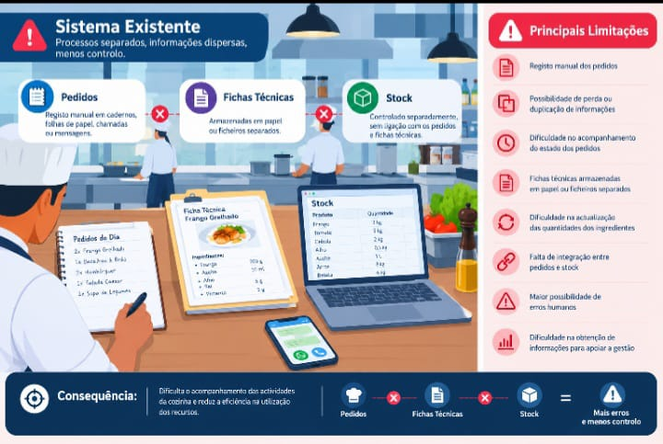

1.3.2. Sistema Proposto

O sistema proposto consiste no desenvolvimento de um sistema web para a integração da gestão de pedidos, fichas técnicas e stocks numa cozinha de restaurante.

A solução terá como finalidade centralizar informações e estabelecer relações entre os principais processos da cozinha.

Criação e gestão de fichas técnicas;

Registo dos ingredientes;
Consulta das quantidades disponíveis;

Associação de ingredientes às fichas técnicas;

Actualização do stock com base nos ingredientes utilizados;

Alertas de stock baixo;

Consulta de histórico;

Geração de relatórios;

Gestão de utilizadores e respectivos níveis de acesso.

A integração poderá seguir a seguinte lógica:

Pedido → Prato → Ficha Técnica → Ingredientes → Stock

Desta forma, o sistema permitirá relacionar os pedidos realizados com os pratos preparados e os ingredientes necessários para a sua produção.
Fig.2 - Ilustração do Sistema Proposto
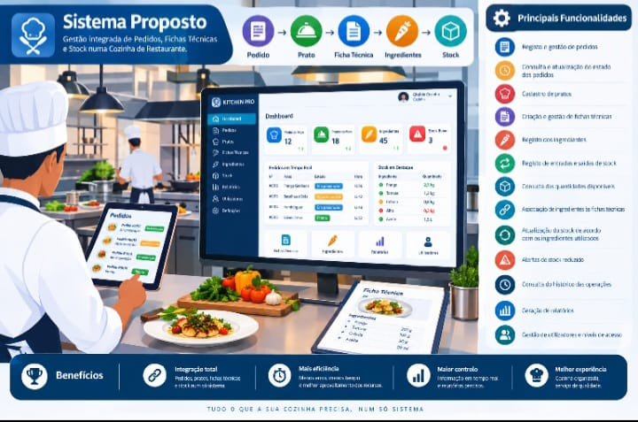

1.4. Importância da Integração dos Pedidos, Fichas Técnicas e Stock

A integração entre pedidos, fichas técnicas e stock constitui um dos elementos centrais da solução proposta.

Quando estas informações são mantidas separadamente, torna-se mais difícil acompanhar a relação entre aquilo que é vendido, aquilo que é produzido e os ingredientes efectivamente utilizados.

Payne-Palacio e Theis (2021) apresentam a gestão de compras, armazenamento, inventário, produção e serviço como funções interligadas dentro das operações de foodservice.

No sistema proposto, essa integração permitirá:

Melhor organização dos pedidos;

Maior controlo dos ingredientes;

Redução de erros de registo;

Maior facilidade na consulta das fichas técnicas;

Acompanhamento das quantidades disponíveis;

Identificação de produtos com stock reduzido;

Centralização das informações;

Apoio à tomada de decisões;

Maior controlo sobre os processos da cozinha.

Assim, o sistema não será apenas uma ferramenta para registar pedidos, mas uma solução destinada a integrar diferentes processos operacionais da cozinha.

1.5. Tendências e Desafios na Gestão Digital de Restaurantes

1.5.1. Tendências

Digitalização dos processos

A utilização de sistemas digitais permite substituir ou complementar processos manuais, proporcionando maior rapidez no registo, armazenamento e consulta das informações.

No contexto do restaurante, a digitalização pode abranger pedidos, produção, stock, compras e relatórios.

Integração de informações

Uma das principais tendências dos sistemas de gestão consiste na integração de diferentes processos numa única plataforma. No caso desta investigação, pretende-se integrar pedidos, fichas técnicas e stock.

Experiência do Utilizador (UX)

A experiência do utilizador constitui um aspecto importante no desenvolvimento de sistemas web. A interface deve apresentar informações de forma clara, organizada e intuitiva.

Por esse motivo, o projecto utilizará o Figma para a criação de wireframes, interfaces e protótipos antes da implementação definitiva. O Figma disponibiliza recursos para desenho de interfaces, colaboração e criação de protótipos interactivos.

Responsividade

O sistema deverá adaptar-se a diferentes tamanhos de ecrã, permitindo a sua utilização em computadores, tablets e dispositivos móveis.

1.5.2. Desafios

Apesar das vantagens da digitalização, o desenvolvimento e utilização de sistemas para gestão de restaurantes podem apresentar alguns desafios, tais como:

Segurança das informações;

Controlo de acesso dos utilizadores;

Necessidade de actualização dos dados;

Disponibilidade da ligação à Internet;

Formação dos utilizadores;

Manutenção do sistema;

Precisão das informações introduzidas;

Necessidade de manter as fichas técnicas actualizadas;

Adequado controlo das entradas e saídas de stock.

A segurança deve receber atenção particular durante o desenvolvimento de aplicações web. Baker (2022), por exemplo, aborda autenticação, autorização, gestão de palavras-passe, segurança de APIs e outras práticas de segurança no desenvolvimento de aplicações web.

1.6. Tecnologias e Ferramentas Utilizadas no Desenvolvimento do Sistema

1.6.1. HTML5

O HTML5 (HyperText Markup Language) será utilizado para estruturar os conteúdos das páginas do sistema web, permitindo organizar elementos como formulários, tabelas, menus, botões e diferentes áreas da interface.

1.6.2. CSS3

O CSS3 (Cascading Style Sheets) será utilizado para definir a apresentação visual da aplicação, incluindo cores, tipografia, espaçamento, dimensões, posicionamento e adaptação da interface aos diferentes dispositivos.

1.6.3. JavaScript

O JavaScript será utilizado para implementar comportamentos interactivos na interface do sistema, permitindo validar formulários, actualizar informações dinamicamente e melhorar a interacção entre o utilizador e a aplicação.

1.6.4. Bootstrap

O Bootstrap será utilizado como framework de desenvolvimento da interface, contribuindo para a criação de componentes e layouts responsivos.

A documentação oficial do Bootstrap destaca a abordagem mobile-first e o uso de breakpoints para adaptar os layouts a diferentes tamanhos de ecrã.

1.6.5. Figma

O Figma será utilizado na fase de concepção da interface do sistema, permitindo desenvolver wireframes, layouts e protótipos antes da implementação.

1.6.6. Phoenix Code

O Phoenix Code será utilizado como ambiente de edição do código-fonte durante o desenvolvimento da aplicação.

A ferramenta permitirá criar, editar e organizar os ficheiros utilizados no projecto, contribuindo para o desenvolvimento da estrutura e das funcionalidades do sistema.

1.6.7. GitHub

O GitHub será utilizado para armazenamento e controlo das versões do código-fonte do projecto. A utilização de um sistema de controlo de versões permite acompanhar alterações realizadas no código, recuperar versões anteriores e organizar o processo de desenvolvimento.

CAPÍTULO II – FUNDAMENTAÇÃO METODOLÓGICA

Neste capítulo são apresentados os procedimentos metodológicos utilizados para a realização da investigação, descrevendo-se a abordagem, os métodos, as técnicas e os instrumentos utilizados para a recolha e análise das informações. São igualmente apresentados o campo de estudo, os procedimentos adoptados durante a investigação e as principais dificuldades encontradas.

A investigação está orientada para o estudo dos processos relacionados com a gestão de pedidos, fichas técnicas e stocks numa cozinha de restaurante, com o propósito de identificar as principais dificuldades existentes e definir os requisitos necessários para o desenvolvimento de um sistema web integrado capaz de apoiar e melhorar esses processos.

2.1. Caracterização do Campo de Estudo

O campo de estudo da presente investigação corresponde a uma cozinha de restaurante, onde são realizadas actividades relacionadas com a preparação de alimentos, recepção e execução de pedidos, utilização de ingredientes, controlo de quantidades e gestão de stocks.

A cozinha de um restaurante constitui um ambiente operacional caracterizado pela necessidade de coordenação entre diferentes actividades. A recepção de um pedido implica a verificação dos produtos disponíveis, a consulta das informações relacionadas com a preparação dos pratos e a utilização dos respectivos ingredientes.

Neste contexto, a ausência de integração entre os processos pode provocar dificuldades como registos duplicados, erros na transmissão dos pedidos, dificuldade no acompanhamento das quantidades disponíveis em stock, perda de informações e maior dependência de registos manuais. Assim, o campo de estudo foi seleccionado por permitir observar directamente os procedimentos relacionados com pedidos, fichas técnicas e stocks, contribuindo para a identificação das necessidades que deverão ser consideradas no desenvolvimento do sistema web proposto.

2.1.1. Caracterização da Cozinha do Restaurante

A cozinha do restaurante constitui o espaço onde são executadas as principais actividades relacionadas com a preparação dos alimentos. Entre essas actividades destacam-se a recepção dos pedidos, preparação dos pratos, utilização dos ingredientes, controlo das quantidades disponíveis e organização das informações relacionadas com os produtos.

No processo tradicional, determinadas informações podem ser registadas manualmente através de cadernos, folhas de papel, ficheiros ou outros meios independentes. Embora esses métodos possam permitir o funcionamento das actividades, apresentam limitações quando existe necessidade de consultar, actualizar e relacionar rapidamente informações provenientes de diferentes processos.

Para o presente estudo, a cozinha é analisada como um ambiente em que os pedidos, as fichas técnicas e os stocks estão directamente relacionados.

2.1.2. Recursos Tecnológicos Observados

Durante a análise do campo de estudo, foram considerados os recursos tecnológicos utilizados ou que podem ser utilizados no apoio às actividades da cozinha, nomeadamente:

- Computadores;

- Telemóveis;

- Acesso à Internet;

- Sistemas de registo electrónico;

- Folhas de cálculo;

- Aplicações de mensagens;

- Navegadores web;

- Impressoras e outros dispositivos utilizados no ambiente do restaurante.

A análise destes recursos permitiu compreender as possibilidades de utilização de uma solução web para centralizar as informações e facilitar a comunicação entre os processos de gestão de pedidos, fichas técnicas e stocks.

Estudos recentes sobre sistemas de gestão de restaurantes demonstram a possibilidade de integrar funcionalidades relacionadas com pedidos e controlo de inventário numa única solução web, reduzindo a dependência de processos isolados. Oghenekaro e Okafor (2023), por exemplo, apresentam um sistema web integrado para gestão de restaurantes que inclui funcionalidades relacionadas com pedidos e inventário.

2.1.3. Pontos Fortes

Entre os principais pontos fortes identificados no contexto estudado destacam-se:

- Existência de processos definidos para recepção e preparação dos pedidos;

- Existência de fichas técnicas ou informações utilizadas na preparação dos pratos;

- Necessidade permanente de controlo dos ingredientes utilizados;

- Utilização crescente de recursos tecnológicos nas actividades administrativas;

- Possibilidade de integrar diferentes processos através de um sistema web;

- Existência de informações que podem ser estruturadas e armazenadas numa base de dados.

2.1.4. Pontos Fracos

Entre as principais limitações identificadas destacam-se:

- Utilização de métodos manuais ou sistemas independentes para determinados registos;

- Dificuldade de relacionar os pedidos com os ingredientes utilizados;

- Possibilidade de ocorrência de erros durante o registo dos pedidos;

- Dificuldade no acompanhamento actualizado das quantidades existentes em stock;

- Ausência de integração entre pedidos, fichas técnicas e stocks;

- Dificuldade na obtenção rápida de informações para apoio à tomada de decisão;

- Possibilidade de desperdício ou utilização inadequada de ingredientes devido à falta de controlo integrado.

Estas limitações reforçam a necessidade de uma solução tecnológica que permita centralizar e relacionar as informações dos principais processos da cozinha.

2.2. Modelo de Pesquisa

A presente investigação adopta uma abordagem qualitativa, uma vez que procura compreender os processos, procedimentos e dificuldades existentes no contexto de uma cozinha de restaurante. Segundo Lakatos e Marconi (2021), a metodologia científica compreende um conjunto de procedimentos utilizados para orientar a investigação e permitir a obtenção de conhecimentos de forma sistematizada. A escolha da abordagem qualitativa justifica-se pela necessidade de compreender o funcionamento dos processos estudados a partir da observação da realidade e da análise das informações disponíveis.

Quanto aos seus objectivos, a investigação caracteriza-se como exploratória, pois procura obter maior conhecimento sobre o problema relacionado com a gestão integrada de pedidos, fichas técnicas e stocks, contribuindo para a definição de uma solução tecnológica adequada.

Quanto aos procedimentos técnicos, foram utilizadas a pesquisa bibliográfica, a pesquisa documental e a observação.

A pesquisa bibliográfica permitiu consultar livros, artigos científicos e outras publicações relacionadas com metodologia científica, engenharia de software, sistemas web, gestão de restaurantes e tecnologias de informação.

A pesquisa documental permitiu analisar documentos e registos relacionados com os processos de pedidos, fichas técnicas e stocks.

A observação permitiu compreender directamente os procedimentos realizados no ambiente da cozinha e identificar necessidades que posteriormente foram utilizadas na definição dos requisitos do sistema.

2.3. Técnicas e Instrumentos de Recolha e Tratamento dos Dados

Para a realização da investigação foram utilizadas as seguintes técnicas de recolha de dados:

2.3.1. Técnica de Observação

A observação consistiu no acompanhamento dos procedimentos relacionados com a gestão de pedidos, preparação dos pratos, utilização das fichas técnicas e controlo dos ingredientes existentes em stock.

Esta técnica permitiu identificar como as informações são registadas, consultadas e actualizadas durante as actividades da cozinha.

Por meio da observação foi possível analisar:

- Como os pedidos são recebidos e encaminhados para a cozinha;

- Como os pedidos são registados;

- Como os pratos são associados às respectivas fichas técnicas;

- Como os ingredientes necessários para a preparação são identificados;

- Como as entradas e saídas de produtos são controladas;

- Como é verificada a disponibilidade dos ingredientes;

- Quais dificuldades podem ocorrer durante esses processos;

- Que informações devem ser disponibilizadas pelo sistema proposto.

As informações obtidas através da observação foram posteriormente organizadas e utilizadas para definir os requisitos funcionais e não funcionais do sistema.

2.3.2. Pesquisa Bibliográfica

A pesquisa bibliográfica consistiu na consulta de livros, artigos científicos e outras publicações relacionadas com metodologia científica, sistemas de informação, engenharia de software, desenvolvimento web, gestão de pedidos, controlo de stocks e gestão de restaurantes.

Foram priorizadas referências publicadas nos últimos sete anos, procurando garantir maior actualidade da fundamentação científica. Entre as referências utilizadas encontram-se Lakatos e Marconi (2021), Pressman e Maxim (2019), Sommerville (2019), Johnson (2020), Oghenekaro e Okafor (2023) e ISSO/IEC 25010 (2023).

A pesquisa bibliográfica permitiu:

- Fundamentar os conceitos relacionados com o tema;

- Compreender princípios de desenvolvimento de sistemas web;

- Apoiar a definição da arquitectura do sistema;

- Identificar boas práticas de engenharia de software;

- Fundamentar os critérios de qualidade e usabilidade;

- Apoiar a definição das funcionalidades do sistema.

2.3.3. Pesquisa Documental

A pesquisa documental foi utilizada para analisar documentos e registos relacionados com os processos estudados, tais como modelos de pedidos, fichas técnicas, listas de ingredientes, registos de stock e outros documentos utilizados no funcionamento da cozinha.

A análise destes documentos permitiu identificar as informações que precisam de ser armazenadas e relacionadas na base de dados do sistema.

Entre as informações identificadas destacam-se:

- Dados dos pratos;

- Ingredientes;

- Quantidades;

- Unidades de medida;

- Fichas técnicas;

- Pedidos;

- Estado dos pedidos;

- Entradas de stock;

- Saídas de stock;

- Quantidades disponíveis;

- Registos de movimentação.

2.3.4. Instrumentos de Recolha de Dados

Como instrumentos de recolha de dados foram considerados:

- Guião de observação;

- Fichas de registo;

- Documentos e modelos utilizados no restaurante;

- Registos relacionados com pedidos;

- Fichas técnicas dos pratos;

- Registos de entrada e saída de produtos.

Os dados recolhidos foram organizados e analisados de acordo com as categorias definidas para o estudo, nomeadamente pedidos, fichas técnicas e stocks.

2.4. Procedimentos da Pesquisa

A investigação foi desenvolvida em diferentes etapas.

Inicialmente procedeu-se à escolha e delimitação do tema, definindo-se como objecto de estudo a integração da gestão de pedidos, fichas técnicas e stocks numa cozinha de restaurante.

Posteriormente realizou-se o levantamento bibliográfico e documental sobre sistemas web, engenharia de software, gestão de pedidos, fichas técnicas, stocks e restaurantes.

Numa segunda fase foi realizada a observação dos processos existentes no campo de estudo, procurando compreender como são realizados os pedidos, como são utilizadas as fichas técnicas e como são controlados os ingredientes.

Em seguida foram identificados os principais problemas e necessidades do ambiente estudado.

Com base nas informações recolhidas foram definidos os requisitos funcionais e não funcionais do sistema.

Posteriormente foram realizadas as actividades de análise, modelação, prototipagem, desenvolvimento e testes da aplicação.

Por fim, foram analisados os resultados obtidos com o sistema desenvolvido, verificando-se a sua capacidade de integrar os processos definidos no âmbito da investigação.

2.5. Dificuldades Encontradas

Durante a realização da investigação foram identificadas algumas dificuldades, nomeadamente:

- Limitações no acesso a determinados registos internos do restaurante;

- Dificuldade em acompanhar alguns processos durante períodos de maior movimento;

- Existência de informações registadas de formas diferentes;

- Ausência de dados organizados num único sistema;

- Dificuldade em relacionar determinados registos de pedidos com o consumo de ingredientes;

- Limitações de tempo para observação de todos os processos;

- Necessidade de transformar procedimentos manuais em requisitos tecnológicos.

Apesar das dificuldades encontradas, as informações obtidas permitiram compreender os principais processos relacionados com pedidos, fichas técnicas e stocks e serviram de base para a definição e desenvolvimento da solução proposta.

CAPÍTULO III — APRESENTAÇÃO, ANÁLISE E INTERPRETAÇÃO DOS RESULTADOS

A apresentação, análise e interpretação dos resultados constituem etapas fundamentais para avaliar a adequação da solução desenvolvida aos problemas identificados durante a investigação. No presente estudo, estas etapas permitem demonstrar de que forma um sistema web pode contribuir para a integração da gestão de pedidos, fichas técnicas e stocks numa cozinha de restaurante, promovendo maior organização das informações, controlo dos ingredientes e acompanhamento dos processos relacionados com a preparação dos pratos.

A apresentação dos resultados consiste na organização e exposição das funcionalidades, modelos e componentes desenvolvidos durante o processo de construção do sistema. Para esse efeito, são utilizados textos descritivos, tabelas, diagramas, figuras, interfaces e protótipos, permitindo representar de forma clara a solução proposta.

A análise dos resultados permite verificar a correspondência entre os requisitos identificados e as funcionalidades implementadas. Nesta fase são analisados aspectos relacionados com o registo e acompanhamento dos pedidos, utilização das fichas técnicas, controlo dos ingredientes, actualização dos stocks, comunicação das informações à cozinha e produção de dados para apoio à gestão.

A interpretação dos resultados possibilita compreender a contribuição do sistema para a resolução dos problemas identificados na gestão tradicional dos processos de uma cozinha de restaurante. A integração entre pedidos, fichas técnicas e stocks permite estabelecer uma relação directa entre aquilo que é solicitado pelos clientes, os ingredientes necessários para a preparação e a quantidade disponível em stock.

Esta integração é particularmente relevante porque a gestão de informação sobre desperdícios e recursos pode apoiar o desempenho financeiro e não financeiro dos restaurantes. Lunkes, da Rosa e Lattanzi (2020), por exemplo, identificaram uma relação entre sistemas de controlo de gestão, utilização de informação sobre desperdício alimentar e desempenho dos restaurantes.

Neste capítulo são apresentadas a visão geral da aplicação, a arquitectura do sistema, o modelo de implementação, os requisitos funcionais e não funcionais, os diagramas de análise e projecto, a estrutura da base de dados, o processo de prototipagem no Figma e as principais interfaces desenvolvidas.

Uma vez definidos e analisados os requisitos do sistema, procedeu-se às actividades de modelação, prototipagem, implementação e testes, consideradas essenciais para a construção e validação da solução proposta.

Segundo Sommerville (2021), o processo de Engenharia de Software envolve actividades e técnicas destinadas à construção de sistemas confiáveis, considerando aspectos como requisitos, desenvolvimento, validação e evolução do software. A definição adequada dos requisitos e a sua transformação numa solução técnica constituem, portanto, etapas fundamentais para o desenvolvimento de sistemas de qualidade.

3.1. Visão Geral da Aplicação

A aplicação desenvolvida consiste num sistema web para a integração da gestão de pedidos, fichas técnicas e stocks numa cozinha de restaurante, concebido para centralizar e organizar informações relacionadas com o processo de preparação e controlo dos alimentos.

O sistema permite estabelecer uma ligação entre o pedido realizado pelo cliente, o prato seleccionado, a ficha técnica correspondente e os ingredientes necessários para a sua preparação.

Desta forma, quando um pedido é registado, o sistema pode identificar os pratos solicitados e consultar as respectivas fichas técnicas, permitindo conhecer os ingredientes e quantidades necessários para a preparação.

Entre as principais funcionalidades do sistema destacam-se:

• Registo e gestão de pedidos;

• Acompanhamento do estado dos pedidos;

• Cadastro e gestão de pratos;

• Criação e gestão de fichas técnicas;

• Cadastro de ingredientes;

• Controlo de entradas e saídas de stock;

• Consulta dos níveis actuais de stock;

• Definição de níveis mínimos de stock;

• Alertas de ingredientes em baixo stock;

• Associação entre pratos e ingredientes;

• Consulta do consumo de ingredientes;

• Registo de perdas e desperdícios;

• Geração de relatórios;

• Gestão de utilizadores e permissões;

• Dashboard para acompanhamento da operação;

• Assistente inteligente para apoio à gestão.

A integração destas funcionalidades procura reduzir a dispersão das informações e facilitar o acompanhamento dos processos existentes entre o atendimento, a gestão e a cozinha.

Estudos recentes sobre o sector de restauração apontam também para a importância da digitalização da gestão de pedidos e inventários, especialmente no contexto da eficiência operacional e redução do desperdício.

3.2. Proposta Arquitectónica do Sistema

A arquitectura proposta foi definida com o objectivo de separar as responsabilidades do sistema e facilitar a sua manutenção, evolução e expansão.

Para a organização da aplicação pode ser adoptado o padrão Model-View-Controller (MVC), no qual os dados e regras de negócio são separados da interface e do processamento das solicitações.

Modelo (Model)

O Modelo é responsável pela gestão dos dados e pelas regras de negócio da aplicação.

No sistema proposto, o Modelo administra informações relacionadas com:

• Utilizadores;

• Clientes;

• Pedidos;

• Itens do pedido;

• Pratos;

• Fichas técnicas;

• Ingredientes;

• Categorias;

• Stock;

• Entradas de stock;

• Saídas de stock;

• Fornecedores;

• Desperdícios;

• Alertas;

• Relatórios.

Visão (View)

A Visão é responsável pela apresentação das informações ao utilizador.

A interface foi concebida para proporcionar uma experiência simples, intuitiva e responsiva, permitindo que cada utilizador visualize apenas as funcionalidades correspondentes ao seu perfil.

Por exemplo:

• O atendente acompanha os pedidos;

• O cozinheiro consulta os pedidos e informações necessárias à preparação;

• O responsável pelo stock acompanha os ingredientes;

• O gestor consulta indicadores e relatórios;

• O administrador controla utilizadores e configurações.

Controlador (Controller)

O Controlador funciona como intermediário entre o Modelo e a Visão.

É responsável por receber as solicitações realizadas pelos utilizadores, processar as regras de negócio, consultar ou actualizar os dados e devolver os resultados à interface.

A separação destas responsabilidades permite organizar melhor o sistema e facilita a manutenção e evolução futura da aplicação.

3.3. Arquitectura Cliente/Servidor

O sistema proposto utiliza uma arquitectura Cliente/Servidor, adequada ao funcionamento de aplicações web.

Nesta arquitectura, o cliente corresponde ao dispositivo utilizado pelo utilizador para aceder ao sistema, enquanto o servidor é responsável pelo processamento das solicitações, execução das regras de negócio e acesso à base de dados.

Cliente

O cliente pode ser representado por:

• Computador;

• Tablet;

• Smartphone;

• Terminal utilizado na cozinha;

• Terminal utilizado no atendimento.

O acesso é realizado através de um navegador web.

Servidor

O servidor é responsável por:

• Processar solicitações;

• Autenticar utilizadores;

• Executar regras de negócio;

• Processar pedidos;

• Actualizar stocks;

• Consultar fichas técnicas;

• Gerar relatórios;

• Gerir permissões;

Fig.3 –Arquitectura Cliente/Servidor do sistema

Fonte: Autor (2026)

3.4. O Sistema Proposto

O sistema web foi concebido para integrar três processos fundamentais da cozinha de um restaurante:

Pedidos → Fichas Técnicas → Stock

A integração destes processos permite que os dados de uma determinada operação possam influenciar automaticamente as restantes.

Por exemplo, quando um pedido contém um determinado prato, o sistema identifica os ingredientes definidos na ficha técnica desse prato. Com base nessa informação, pode-se estimar ou registar o consumo dos ingredientes e actualizar os respectivos níveis de stock.

Deste modo, a solução deixa de tratar pedidos, fichas técnicas e stocks como informações isoladas.

O funcionamento geral pode ser representado da seguinte forma:

Cliente → Pedido → Prato → Ficha Técnica → Ingredientes → Stock → Relatórios

Principais funcionalidades

• Gestão de pedidos;

• Gestão de pratos;

• Gestão de fichas técnicas;

• Gestão de ingredientes;

• Gestão de stock;

• Registo de entradas;

• Registo de saídas;

• Controlo de stock mínimo;

• Alertas;

• Gestão de desperdícios;

• Relatórios;

• Gestão de utilizadores;

• Assistente inteligente.

A utilização de sistemas digitais para acompanhar inventários pode também apoiar estratégias de redução de desperdício. Investigação recente sobre restauração identificou a gestão digital de inventário como uma das abordagens associadas à redução do desperdício alimentar.

Fig.4 - Modelo geral de funcionamento do sistema

Fonte: Autor (2026)

3.5. Tecnologias e Ferramentas Utilizadas

O desenvolvimento do sistema envolveu diferentes tecnologias e ferramentas destinadas à construção, prototipagem, implementação e gestão do projecto.

Entre as principais tecnologias utilizadas encontram-se:

• HTML5 — estruturação das páginas;

• CSS3 — definição da apresentação visual;

• JavaScript — implementação da interactividade;

• Bootstrap — desenvolvimento de interfaces responsivas;

• Font Awesome — utilização de ícones;

• Figma — prototipagem e desenho das interfaces;

• Git/GitHub — controlo de versões;

• Database-in-memory de dados relacional — armazenamento estruturado dos dados;

• Ambiente de desenvolvimento — implementação e testes do código.

Fig.5 - Protótipo das interfaces do sistema desenvolvido no Figma

Fonte: Autor (2026)

3.6. Requisitos Funcionais do Sistema

Os requisitos funcionais representam os serviços e funcionalidades que o sistema deve disponibilizar aos seus utilizadores. A definição destes requisitos permite transformar as necessidades identificadas na investigação em funcionalidades concretas do software.

Foram definidos os seguintes requisitos funcionais:

RF1 – Registar utilizador

RF2 – Iniciar sessão

RF3 – Gerir utilizadores

RF4 – Registar pedidos

RF5 – Gerir pedidos

RF6 – Gerir pratos

RF7 – Gerir fichas técnicas

RF8 – Associar ingredientes aos pratos

RF9 – Gerir ingredientes

RF10 – Gerir stock

RF11 – Emitir alertas de stock

RF12 – Registar desperdícios

RF13 – Consultar consumo

RF14 – Gerar relatórios

RF15 – Assistente inteligente

3.7. Requisitos Não Funcionais do Sistema

Os requisitos não funcionais representam características relacionadas com a qualidade, segurança, desempenho, disponibilidade e facilidade de utilização do sistema.

RNF1 – Desempenho

• Tempo de resposta reduzido;

• Processamento eficiente dos pedidos;

• Optimização das consultas à base de dados;

• Funcionamento adequado em navegadores modernos.

RNF2 – Segurança

• Autenticação dos utilizadores;

• Controlo de acesso baseado em permissões;

• Protecção dos dados;

• Gestão segura das credenciais;

• Registo das operações relevantes.

RNF3 – Disponibilidade

• Disponibilidade dos serviços;

• Mecanismos de backup;

• Recuperação de dados;

• Redução do risco de perda de informação.

RNF4 – Usabilidade

• Interface intuitiva;

• Navegação simples;

• Organização clara das informações;

• Design responsivo;

• Utilização de elementos visuais consistentes.

RNF5 – Escalabilidade

O sistema deve permitir a inclusão futura de:

• Novos restaurantes;

• Novas cozinhas;

• Novos utilizadores;

• Novos módulos;

• Novas funcionalidades;

• Integrações externas.

RNF6 – Manutenibilidade

O código deve ser organizado de forma a facilitar a manutenção, correcção de erros e introdução de novas funcionalidades.

3.8. Diagrama de Casos de Uso

O Diagrama de Casos de Uso representa as principais funcionalidades do sistema e a interacção entre os actores e a aplicação.

Foram identificados os seguintes actores principais:

• Administrador;

• Gestor;

• Atendente;

• Cozinheiro;

• Responsável pelo Stock;

• Gerente do Restaurante.

Dependendo da dimensão do restaurante, algumas funções poderão ser desempenhadas pela mesma pessoa.

Principais casos de uso

• Iniciar sessão;

• Registar pedido;

• Consultar pedidos;

• Actualizar estado do pedido;

• Gerir pratos;

• Criar ficha técnica;

• Gerir ingredientes;

• Registar entrada de stock;

• Registar saída de stock;

• Consultar stock;

• Receber alerta de stock baixo;

• Registar desperdício;

• Consultar consumo;

• Gerar relatórios;

• Gerir utilizadores;

Fig.6 - Diagrama de Casos de Uso do sistema

Fonte: Autor (2026)

O diagrama deve apresentar os actores externos ligados às funcionalidades da aplicação, tendo o Sistema Web de Gestão da Cozinha como limite do sistema.

3.9. Diagrama de Classes

O Diagrama de Classes representa a estrutura lógica do sistema, apresentando as principais entidades, atributos, operações e relacionamentos necessários ao funcionamento da aplicação.

As principais classes identificadas são:

• Utilizador;

• Perfil;

• Restaurante;

• Pedido;

• ItemPedido;

• Prato;

• FichaTecnica;

• Ingrediente;

• FichaTecnicaIngrediente;

• Stock;

• MovimentoStock;

• Fornecedor;

• Desperdicio;

• Alerta;

• Relatorio.

Uma relação fundamental do sistema pode ser representada da seguinte forma:

Pedido → ItemPedido → Prato → FichaTecnica → Ingrediente → Stock

Esta estrutura permite estabelecer uma ligação lógica entre aquilo que foi solicitado pelo cliente, aquilo que deve ser produzido e os recursos necessários para a sua produção.

Fig.7- Diagrama de Classes do Sistema Web

Fonte: Autor (2026)

SUGESTÕES

1. Sugere-se que os responsáveis pela gestão da cozinha do restaurante adoptem e implementem o sistema web proposto neste trabalho, de modo a facilitar a gestão integrada dos pedidos, fichas técnicas e stocks, contribuindo para maior organização e eficiência dos processos.

2. Sugere-se que os restaurantes invistam na digitalização e modernização dos processos de gestão da cozinha, permitindo um controlo mais eficiente dos pedidos, dos ingredientes utilizados, das fichas técnicas e das quantidades disponíveis em stock.

3. Sugere-se que as instituições e estabelecimentos de restauração utilizem as directrizes apresentadas neste trabalho como base para futuras iniciativas de inovação tecnológica, visando melhorar a organização, o controlo e a tomada de decisões relacionadas com a gestão da cozinha.

4. Sugere-se a actualização contínua das informações registadas no sistema, principalmente no que diz respeito aos pedidos, fichas técnicas, ingredientes e quantidades em stock, garantindo maior precisão e fiabilidade dos dados utilizados na gestão do restaurante.

5. Sugere-se a integração futura do sistema com funcionalidades complementares, tais como notificações em tempo real, relatórios gerenciais, controlo de fornecedores, alertas de stock mínimo e histórico de movimentações, de modo a ampliar as funcionalidades da plataforma e melhorar o acompanhamento das operações da cozinha.

6. Sugere-se, ainda, a realização de acções de capacitação dos funcionários responsáveis pela utilização do sistema, de modo a garantir o seu uso adequado e contribuir para uma maior eficiência na gestão dos pedidos, fichas técnicas e stocks da cozinha do restaurante.

REFERÊNCIAS BIBLIOGRÁFICAS

Baker, M. (2022). Secure web application development: A hands-on guide with Python and Django. Apress.

Becker, N. P., Arts, J., Reichardt, S., & Lange, A. (2023). Managing inventories of reusable containers for food take-away at a restaurant. International Journal of Production Economics.

Braun, V., & Clarke, V. (2021). Thematic analysis: A practical guide. SAGE Publications.

Creswell, J. W., & Creswell, J. D. (2023). Research design: Qualitative, quantitative, and mixed methods approaches (6th ed.). SAGE Publications.

Feodorov, C. S., et al. (2022). Toward a circular bioeconomy within food waste valorization: A case study of na on-site composting system of restaurant organic waste. Sustainability, 14(14), 8232.

Figma. (2024). Everything you need to know about Dev Mode. Figma.

Figma. (2024). Figma on Figma: Our approach to designing UI3. Figma.

Figma. (2024–2026). Figma: The collaborative interface design tool. Figma.

Khorasani, M., Abdou, M., & Hernández Fernández, J. (2022). Web application development with Streamlit: Develop and deploy secure and scalable web applications to the cloud using a pure Python framework. Apress.

Lakatos, E. M., & Marconi, M. A. (2021). Fundamentos de metodologia científica (9.ª ed.). Atlas.

Laudon, K. C., & Laudon, J. P. (2022). Management information systems: Managing the digital firm (17th ed.). Pearson.

Lunkes, R. J., da Rosa, F. S., & Lattanzi, P. (2020). The effect of the perceived utility of a management control system with a broad scope on the use of food waste information and on financial and non-financial performances in restaurants. Sustainability, 12(15), 6242.

Mizik, T., et al. (2022). A tool for the selection of food waste management approaches for the hospitality and food service sector in the UK. Resources, 11(10), 80.

Oghenekaro, L. U., & Okafor, J. C. (2023). Web-based integrated restaurant management system. International Journal of Applied Information Systems, 12(40), 48–53.

Payne-Palacio, J., & Theis, M. (2021). Foodservice management: Principles and practices (13th ed.). Pearson.

Principato, L., et al. (2023). Introducing digital tools for sustainable food supply management: Tackling food loss and waste in industrial canteens. Journal of Industrial Ecology.

Pressman, R. S., & Maxim, B. R. (2020). Software engineering: A practitioner’s approach (9th ed.). McGraw-Hill Education.

Saptiari, N. N., Werthi, K. T., & Paramitha, A. A. I. I. (2021). Model sistem informasi persediaan dan permintaan barang berbasis website pada Restoran Laba-Laba Bar & Grill. Jutisi: Jurnal Ilmiah Teknik Informatika dan Sistem Informasi, 10(3).

Sommerville, I. (2021). Software engineering (10th ed.). Pearson.

Stoica, D., Micu, A.-E., & Stoica, M. (2023). How to manage HoReCa food waste by using digital technologies? Ovidius University Annals, Series Economic Sciences, 23(1), 805–814.

Tako, K. V., & Kameo, S. Y. (Eds.). (2023). Metodologia da pesquisa científica: Dos conceitos teóricos à construção do projeto de pesquisa. Amplla Editora. https://doi.org/10.51859/amplla.mpc119.1123-0

Tomaszewska, M., Bilska, B., Tuł-Krzyszczuk, A., & Kołożyn-Krajewska, D. (2021). Estimation of the scale of food waste in hotel food services—A case study. Sustainability, 13(1), 421.

Walker, J. R. (2022). The restaurant: From concept to operation (9th ed.). Wiley.

APÊNDICE

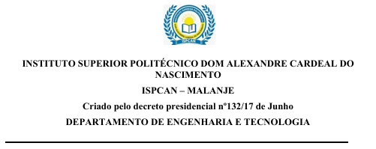DESENVOLVIMENTO DE UM SISTEMA WEB PARA A GESTÃO INTEGRADA DE PEDIDOS, FICHAS TÉCNICAS E STOCK NUMA COZINHA DE RESTAURANTE

O presente questionário tem como objectivo recolher informações sobre procedimentos utilizados na gestão de pedidos, utilizados na gestão de pedidos , fichas técnicas e Stock numa Cozinha de Restaurante.

Apêndice A – Questionário de Pesquisa de Campo

I. Caracterização do participante

1. Qual é a sua função no restaurante?

( ) Gestor(a)

( ) Cozinheiro(a)

( ) Auxiliar de cozinha

( ) Responsável pelo stock

( ) Atendente/garçom

( ) Outro: __________________________

2. Há quanto tempo trabalha no sector de restauração?

( ) Menos de 1 ano

( ) 1–3 anos

( ) 4–6 anos

( ) Mais de 6 anos

II. Gestão de pedidos

3. Como são registados actualmente os pedidos dos clientes?

( ) Manualmente

( ) Folha de cálculo

( ) Sistema informático

( ) Outro: __________________________

4. Quais são as principais dificuldades encontradas no registo e acompanhamento dos pedidos?

5. Considera que a utilização de um sistema integrado poderia melhorar a gestão dos pedidos?

( ) Sim

( ) Não

( ) Parcialmente

III. Gestão de fichas técnicas

6. Como são actualmente registadas e consultadas as fichas técnicas dos pratos?

( ) Em papel

( ) Folha de cálculo

( ) Sistema informático

( ) Não são utilizadas

( ) Outro: __________________________

7. Quais dificuldades existem na consulta ou actualização das fichas técnicas?

IV. Gestão de stock

8. Como é realizado actualmente o controlo dos ingredientes e produtos em stock?

( ) Manualmente

( ) Folha de cálculo

( ) Sistema informático

( ) Outro: __________________________

9. Com que frequência ocorrem problemas relacionados com falta ou excesso de ingredientes?

( ) Frequentemente

( ) Às vezes

( ) Raramente

( ) Nunca

10. Considera útil receber alertas quando um ingrediente atingir o stock mínimo?

( ) Sim

( ) Não

V. Sistema proposto

11. Considera importante integrar a gestão de pedidos, fichas técnicas e stock num único sistema web?

( ) Sim

( ) Não

( ) Parcialmente

12. Quais funcionalidades considera importantes no sistema proposto?

( ) Registo e acompanhamento de pedidos

( ) Gestão de pratos

( ) Gestão de fichas técnicas

( ) Controlo de stock

( ) Alertas de stock mínimo

( ) Histórico de movimentações

( ) Relatórios

( ) Outra: __________________________

13. Considera importante que o sistema actualize o stock com base nos pedidos realizados?

( ) Sim

( ) Não

( ) Não sei

14. Que benefícios espera obter com a utilização do sistema proposto?

15. Que sugestões apresenta para melhorar a gestão de pedidos, fichas técnicas e stock através de um sistema web?

Apêndice B – Apresentação dos Resultados

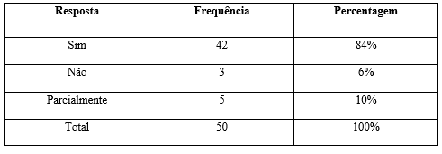 Interpretação:

Os resultados indicam que 84% dos participantes consideram importante integrar a gestão de pedidos, fichas técnicas e stock num único sistema web. Este resultado constitui um dos elementos considerados na definição dos requisitos do sistema proposto.

Apêndice C – Telas de Validação
Tela de login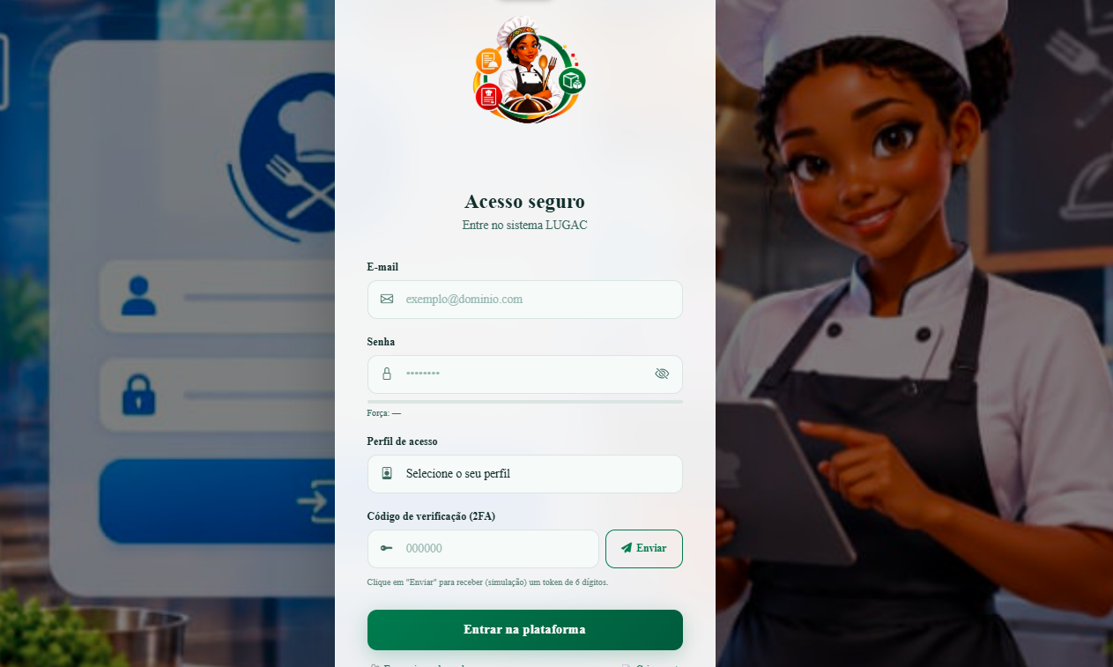

Tela de Cadastro

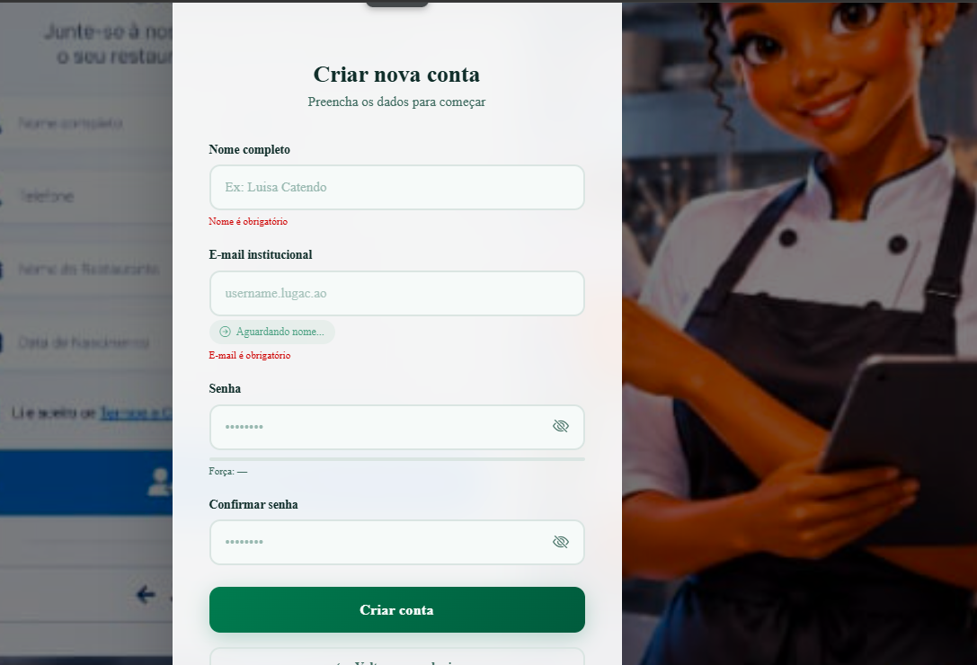

Tela de Alterar Senha

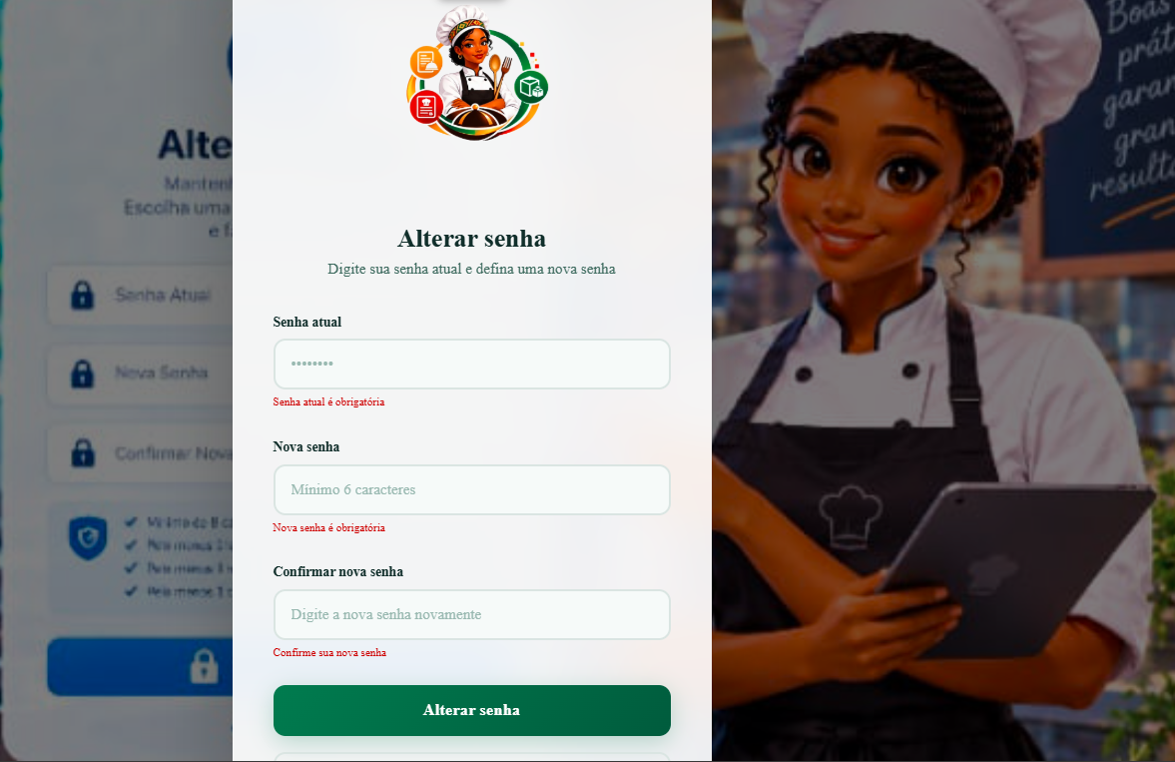

Tela de esqueci-me da Senha

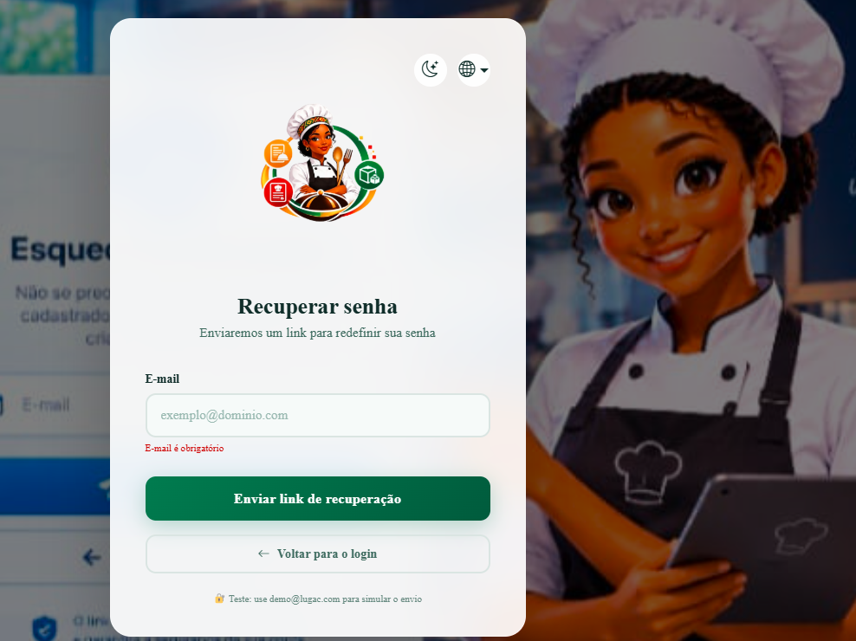

Tela de Logout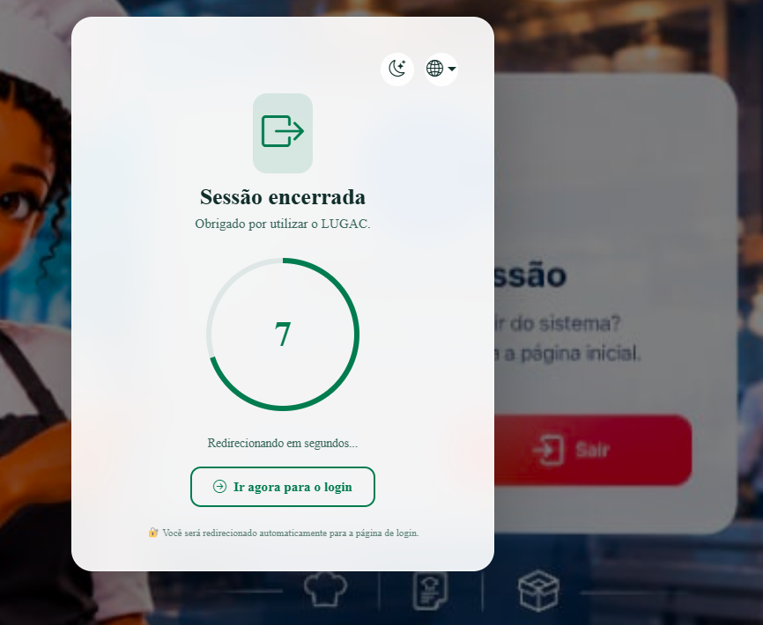

Logótipo do Sistema



ANEXOS

